**Korisnićko uputstvo**

**1.Pokretanje projekta**

Prvi korak u relizaciji projekta jeste izrada **projekte povelje** koja sadrži osnovne karakteristike projekta. Osnovni element ovog dokumenta je precizno definisan cilj projekta i precizno definisane faze projekta i njihov vremenski okvir. (GISVTJA- Projekta povelja)

**2. Planiranje projekta**

Formiranje gantograma na osnovu vremensog okvira trajanja faza i podfaza definisanog u okviru 'Strukturne šeme' i ' GISVTJA- Projekta povelja ' u PowerBI platformi.

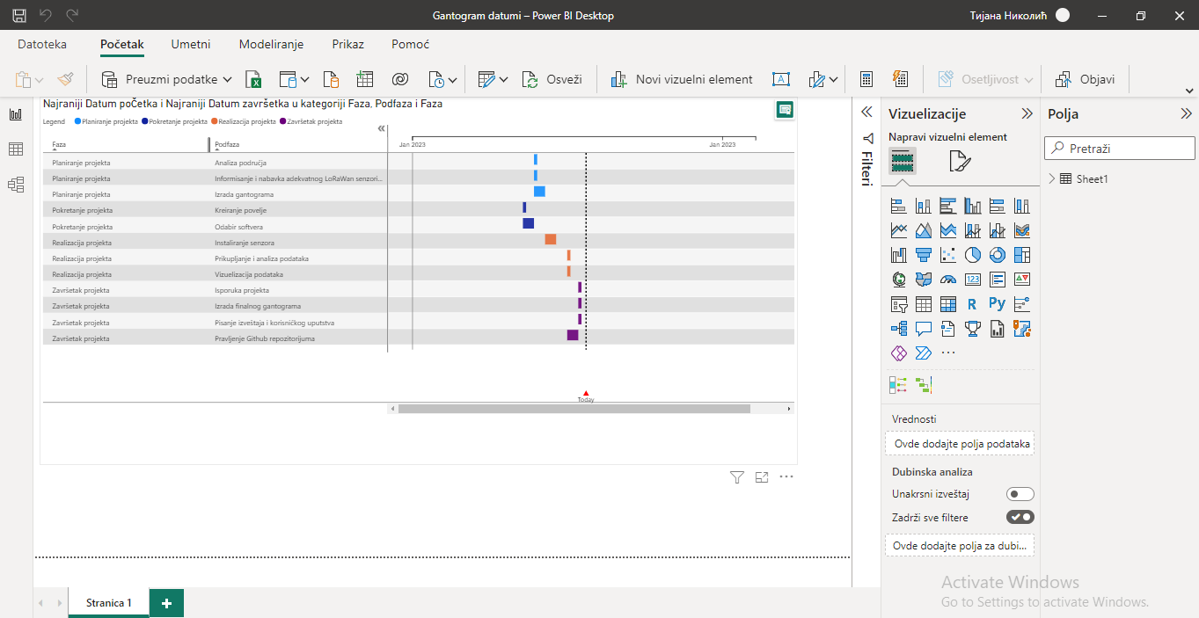

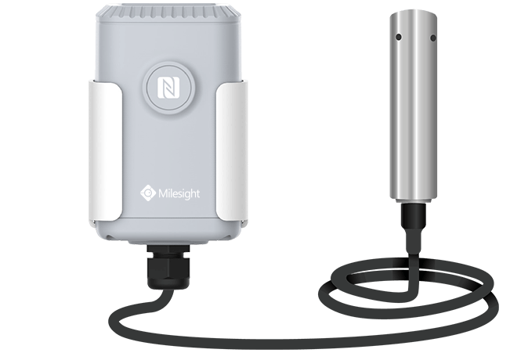

**3. Realizacija projekta**

3.1. Instalaciju senzora EM500-SWL na lokaciji Ribare teritorija Grada Jagodina je obavio elektroinženjer Aleksandar Peulić.

3.2. Vizuelizacija podataka je radjena na dva načina. U Qgis softveru je prikaza lokacija samog senzora. A preko PowerBI platforme su prikazana merenja u vidu dijagrama prikupljena 14.01.2023. sa senzora EM500-SWL. (Rezultate merenja se nalaze u fajlu 'Rezultati')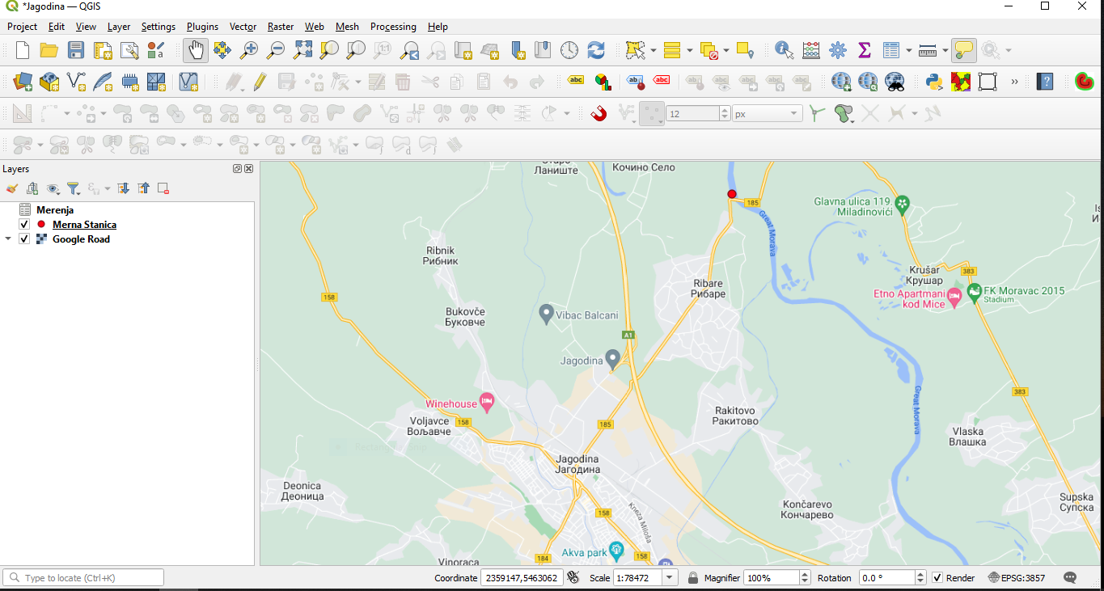

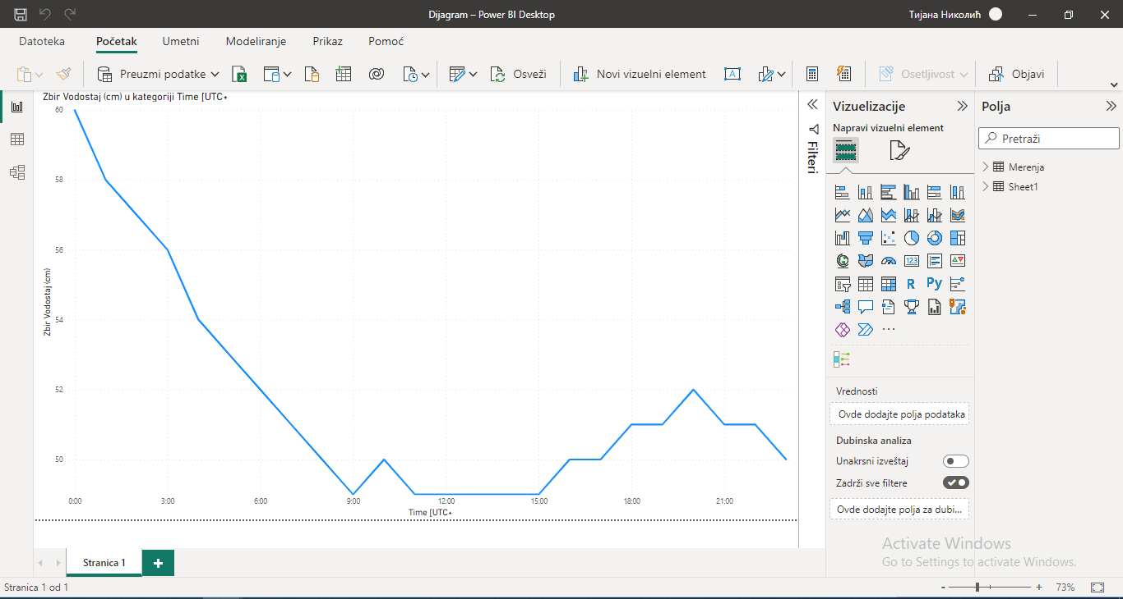

4. Finalizacija projekta

Formiranje gantograma kao sredstvo za praćenje realizacije projekta. Gantogram smo formirali na osnovu informacija o fazamai podfazama projekta, datumima njihove planirane realizacije i datumima njihove stvarne realizacije.

